Objetivo
El presente documento es una guía del bombeo que se realizara al tramo de la línea área que conduce la producción del Pozo ADC-1045 , desde el punto de bombeo denominado “Toma de bombeo n° 2 hasta toma de bombeo n° 1 ubicado en las cercanías de ADC 1045”

Diagrama de Oleoducto

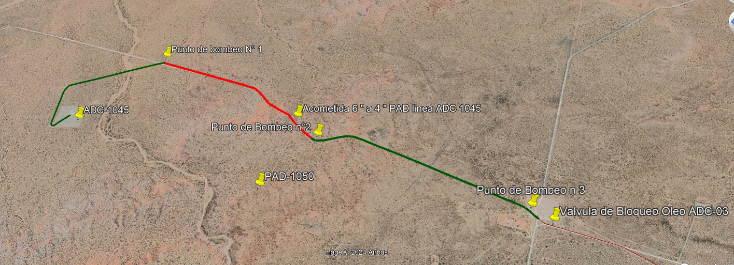
Sentido de bombeo

Tramo ADC-1045 – Punto de bombeo n° 1 ;

Distancia 906 mts
Capacidad ; 7 m3
Delta H ; -12 mts
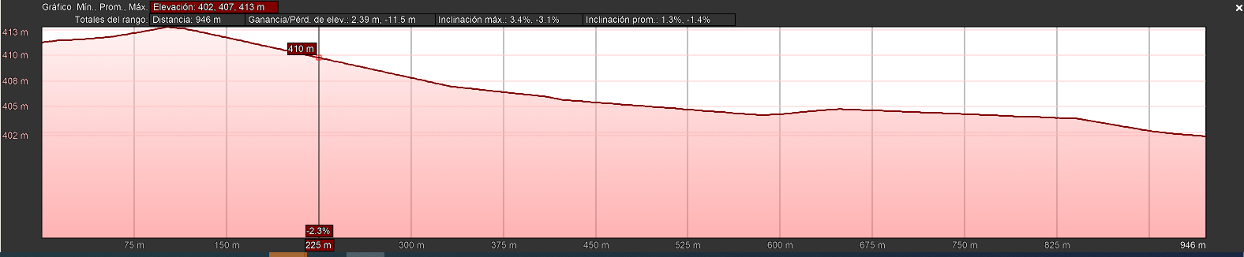

Punto de bombeo n° 1- Punto de bombeo 2 ;
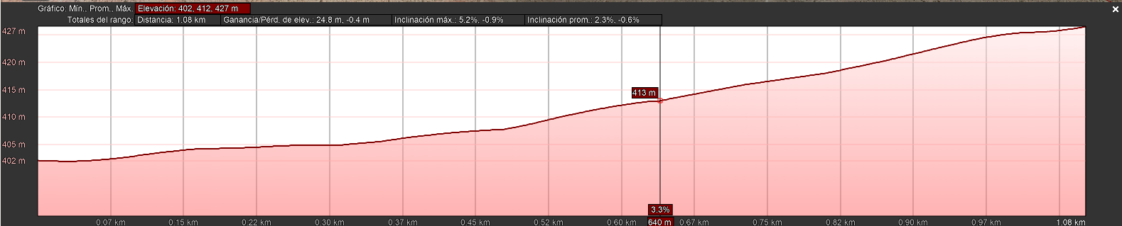
Distancia 1000 mts
Capacidad ; 8 m3
Delta H ; + 20 mts

Punto de bombeo n° 2- Punto de bombeo 3 ;
Distancia 1200 mts
Capacidad ; 9.6 m3
Delta H ; + 20 mts (hasta 600 mts)
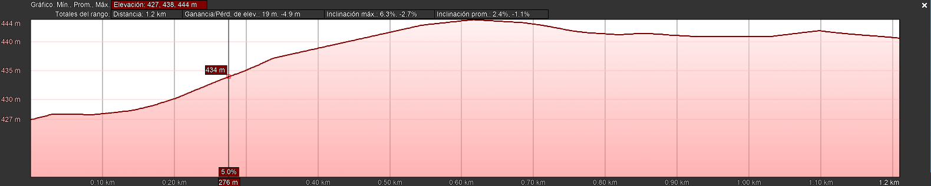

Total ADC-1045 – ADC 03 ;
Distancia 3100 mts
Capacidad ; 24.8 m3
Delta H ; + 40 mts

Motivo del bombeo
Durante la PES del ADC -1045 se detecto incremento de presión de línea por obstrucción , punto detectado entre tramo punto de bombeo N° 1 hasta punto de bombeo N° 2 .

Nota ;

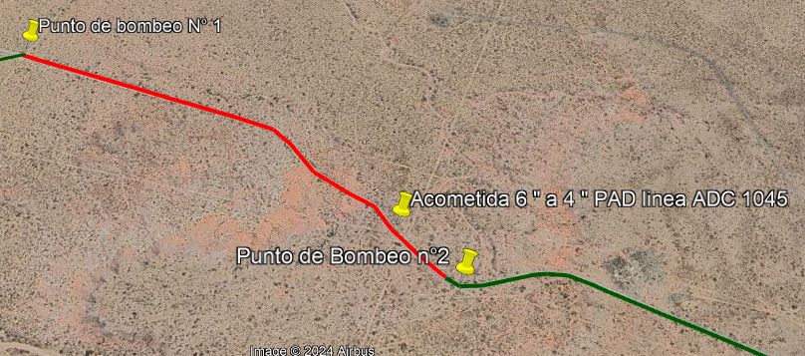
Zona de chupa + contenedor

Zona de Bombeador + Cargas liquidas
Operativa
- Antes del bombeo.
- Matener el pozos ADC -1045 cerrado . Registrar PT de linea por Scada.
- Vincular el Sistema de oleducto a ADC-01 por separador general.
- Cerrar valvula de linea de 4 “ troncal ubicada en ADC – 03 que vincula el oleoducto con ADC-01 . Esto es para favorecer la circulacion del punto de bombeo N° 2 hasta punto de bombeo n°1.
- Conectarse en punto de bombeo n° 2 y bombear con Cia Pecom 1000 litros (A confirmar in situ)
Nota ; Pecom Dispondra de mas tratamiento quimico para el tratamiento conHot water.

- Luego del bacheo de producto Quimico

- Conectarse en el punto de bombeo n° 1 con camion chupa con capacidad de 30 m 3 , y verificar espacio para ubicar contenedor.
- Conectarse con Camion Hotwater en el punto de bombeo n° 2 y bombear hasta verificar incremento de presion , abrir valvula del punto de bombeo n° 1 a camion chupa para verificar circulacion , caso de verificar mucha parafina desplazar con bajo caudal y desplazar a contenedor.

Presiones de bombeo ; En rampa hasta un maximo de 55 bar (PH de linea 60 bar).
Capacidad de tramo ; 8 m3

Niple para conexion y punto de bombeo.

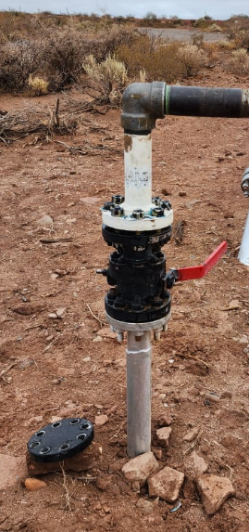

- En bombeo

Se le consultara a sala ; Presion de Linea de ADC-1045.

Desde sala de control seguir evolucion de presion de linea durante el bombeo , mantener en contacto por Radio con personal en la zona de bombeo.

Volumen de la linea a tratar 8 m3 .

Fecha y Horarios
Los trabajos se realizarán el día 30/01/2024 desde las 09:30.

Responsable de los trabajos
Jorge Martin (Supervisor)
Antonela Tear (guardia)
Jonatan Perez (JT)
Alejandro Naim (Tetys)
Operadores de GOS
Personal de San cayetano.
Recorredor de la zona.
Seguridad Capex

Coordinación y Comunicación
Durante la realización de los trabajos estará a cargo Jorge Martin , en conjunto con Supervisor de Guardia Anto Tear.

Duración estimada de los trabajos:
Se estima una duración de Bombeo 8 horas.

Maniobras para Entrega de Instalaciones

Posibles Problemas e Imprevistos
Fallas en equipos intervinientes, fugas en conexiones.
Clima: despejado y caluroso.

